Großes Interesse: über 70 Teilnehmende beim Verkehrswissenschaftlichen Kolloquium zum Thema Radverkehr in der (groß-)städtischen Verkehrspolitik
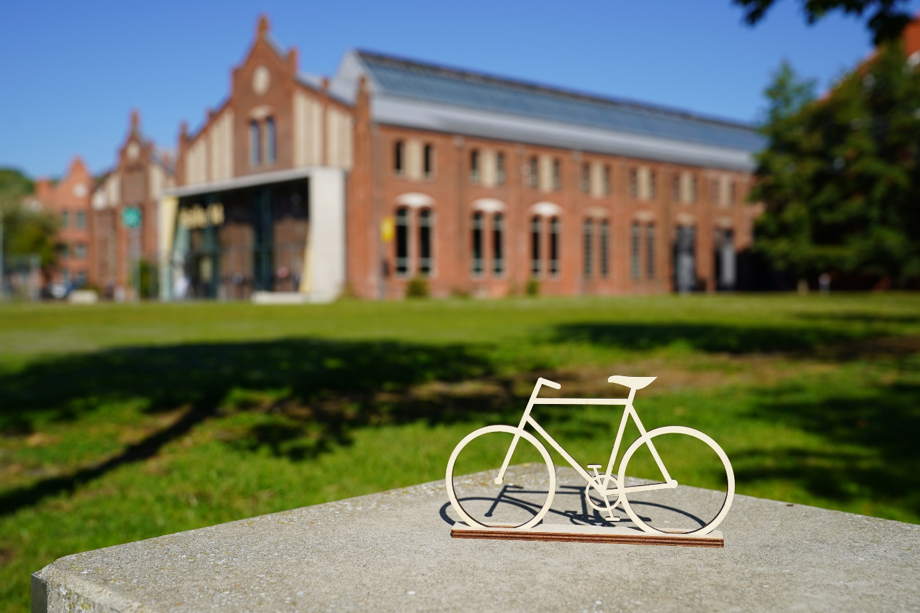
Bildunterschrift: Am 1. Dezember stand der „Radverkehr in der (groß-)städtischen Verkehrspolitik im Fokus des Verkehrswissenschaftlichen Kolloquiums an der Technischen Hochschule Wildau.
Bild: TH Wildau
Subheadline: Erfolgreiche Reihe
Teaser:
Am 01. Dezember fand das Verkehrswissenschaftliche Kolloquium zum Thema „Radverkehr in der (groß-)städtischen Verkehrspolitik“ statt – mit vollem Erfolg. Über 70 Teilnehmende aus Wissenschaft, Verwaltung, Politik, Wirtschaft und Gesellschaft nahmen an dem Online-Event teil. Ein Aspekt der Veranstaltung: Radverkehrsplanung integrativ und nicht solitär betrachten.

Text:
Die Förderung des städtischen Radverkehrs steht seit einigen Jahren an prominenter Stelle der verkehrspolitischen Agenda. Die Umsetzung der oft anspruchsvollen Ziele aller Beteiligten lässt aber viele Wünsche offen. „Radverkehr in der (groß-) städtischen Verkehrspolitik: Ziele – Probleme – Handlungsmöglichkeiten“ stand am 01. Dezember auf der Agenda des Verkehrswissenschaftlichen Kolloquiums der Technischen Hochschule Wildau (TH Wildau). Über 70 Teilnehmerinnen und Teilnehmer aus Wissenschaft, Verwaltung, Politik, Wirtschaft und der interessierten Gesellschaft folgten der Einladung zum Online-Event der Hochschule.
Nach einem Übersichtsvortrag zur Thematik durch den ehemaligen Abteilungsleiter Verkehr beim Berliner Senat, Dr. Friedemann Kunst, folgten zwei kurze Korreferate. Der Mobilitätsforscher Tilman Bracher widmete sich dem Thema Kategorisierung von Städten hinsichtlich ihres Fortschritts in der Radverkehrsplanung. Christian Rudolph, Professor für Radverkehr in intermodalen Verkehrsnetzen im gleichnamigen Masterstudiengang an der TH Wildau, referierte zu alternativen Lösungsansätzen für die spezielle Problematik von Kommunen außerhalb des großstädtischen Kontexts.
In der anschließenden von Prof. Ralf Kohlen (TH Wildau) moderierten Diskussion mit den Referenten und Teilnehmenden wurde verdeutlicht, dass die Radverkehrsplanung integrativ und nicht solitär zu betrachten ist. Insbesondere sollten Fehler der Verkehrsplanung der Fünfziger und Sechziger Jahre im Hinblick auf die Einseitigkeit der Ausrichtung, hier war die „autogerechte Stadt“ gemeint, nun nicht für den Radverkehr wiederholt werden. Zudem wurde über die Einsatzmöglichkeiten unterschiedlicher Lösungsansätze, beispielsweise Schutzstreifen außerorts, Geschwindigkeitsbeschränkungen für Kfz, aber auch alternative Finanzierungs- und Umsetzungsansätze diskutiert.
Die Beiträge der Referenten, der Videomitschnitt der Veranstaltung sowie die Zusammenfassung der Fragen, Beiträge und Antworten sind für Interessierte auf der Website der Reihe unter www.th-wildau.de/verkehrswissenschaftliches-kolloquium verfügbar.
Prof. Ralf Kohlen, Mitorganisator der Veranstaltung und Professor für Verkehrsmanagement an der TH Wildau: „Die große Resonanz für die Veranstaltung freut uns sehr. Das Event hat dazu beigetragen, den wissenschaftlichen Diskurs in den Studiengängen und der anwendungsorientierten Forschung zur nachhaltigen Mobilität an der TH Wildau öffentlich zu gestalten und gleichzeitig auch die interessierte Öffentlichkeit aktiv zu beteiligen. Herzlichen Dank an alle Teilnehmerinnen und Teilnehmer.“
2022 soll die Reihe mit spannenden Beiträgen zu aktuellen Verkehrsthemen und verkehrswissenschaftlichen Fragestellungen fortgeführt werden.
Informationen zu den relevanten Studiengängen finden Sie auf der Website der TH Wildau:
Radverkehr in intermodalen Verkehrsnetzen (M.Eng.): www.th-wildau.de/radverkehr
Verkehrssystemtechnik (B.Eng.): www.th-wildau.de/vst
Fachliche Ansprechperson an der TH Wildau:
Prof. Dr.-Ing. Ralf Kohlen
Fachbereich Ingenieur- und Naturwissenschaften
Fachgebiet Verkehrsmanagement TH Wildau
Hochschulring 1, 15745 Wildau
Tel.: +49 (0)3375 508 958
E-Mail: ralf.kohlen@th-wildau.de
Ansprechpersonen Externe Kommunikation der TH Wildau:
Mike Lange / Mareike Rammelt
TH Wildau
Hochschulring 1, 15745 Wildau
Tel. +49 (0)3375 508 211 / -669
E-Mail: presse@th-wildau.de

